报纸版

**辽宁省水资源公报**

**2019**

**辽宁省水利厅**

**2020年3月**

辽 宁 省 水 资 源 公 报

辽宁省水利厅发布

**一、水资源量**

2019年，全省降水量多于多年平均值，地表水资源量、地下水资源量和水资源总量均少于多年平均值。与上年相比水库蓄水量有所增加，地下水水位呈上升态势。

**（一）降水量**

2019年，全省平均降水量687.2毫米，折合降水总量999.98亿立方米，比多年平均值多1.3%，比上年多17.3%，时空分布差异较大。

**年内分配** 2019年，汛前1-5月降水量为111.2毫米，占全年16.2%，比同期多年平均值多0.2%；汛期6-9月降水量为511.9毫米，占全年74.5%，比同期多年平均值多0.7%；7-8月主要降水期降水量为378.1毫米，占全年55.0%，比同期多年平均值多7.7%；汛后10-12月降水量为64.1毫米，占全年9.3%，比同期多年平均值多9.1%。（降水量年内各月分配见图1）

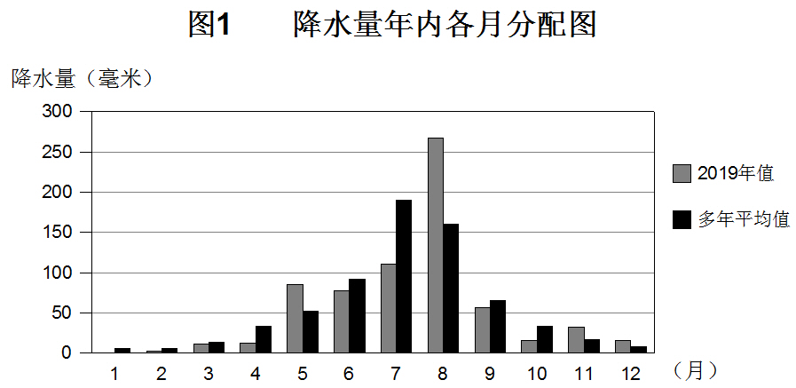

**地区分布** 按流域分析，全省12个流域三级区中，有6个流域的降水量比多年平均值少，有5个流域的降水量比多年平均值多，有1个流域的降水量与多年平均值基本持平。比多年平均值少10%以上的流域为沿黄渤海东部诸河,降水量为669.2毫米；比多年平均值少10%以下的流域为西拉木伦河及老哈河、太子河及大辽河干流、丰满以上，降水量分别为409.3毫米、711.8毫米、700.6毫米；比多年平均值多10%以下的流域为浑河和沿渤海西部诸河，降水量分别为796.5毫米和555.8毫米；比多年平均值多20%-30%的流域为柳河口以上和柳河口以下，降水量分别为752.4毫米和725.7毫米；比多年平均值多30%以上的流域为东辽河，降水量为903.6毫米；与多年平均值基本持平的流域为滦河山区，降水量为571.3毫米。

按行政区分析，全省14个市级行政区中，有5个行政区的降水量少于多年平均值，有7个行政区的降水量多于多年平均值，有2个行政区的降水量与多年平均值基本持平。比多年平均值少20%以上的为丹东市，降水量为799.5毫米；比多年平均值少10%-20%的为大连市，降水量为629.7毫米；比多年平均值少10%以下的为本溪市、鞍山市和营口市，降水量分别为774.6毫米、707.6毫米和632.8毫米；比多年平均值多10%以下的为抚顺市和葫芦岛市，降水量分别为799.5毫米和621.1毫米；比多年平均值多20%以上的为沈阳市、锦州市、阜新市、铁岭市和盘锦市，降水量分别为759.0毫米、679.1毫米、603.9毫米、811.1毫米和741.9 毫米；与多年平均值基本持平的为辽阳市和朝阳市，降水量分别为719.0毫米和482.4毫米。

（行政分区降水量分布见图2）

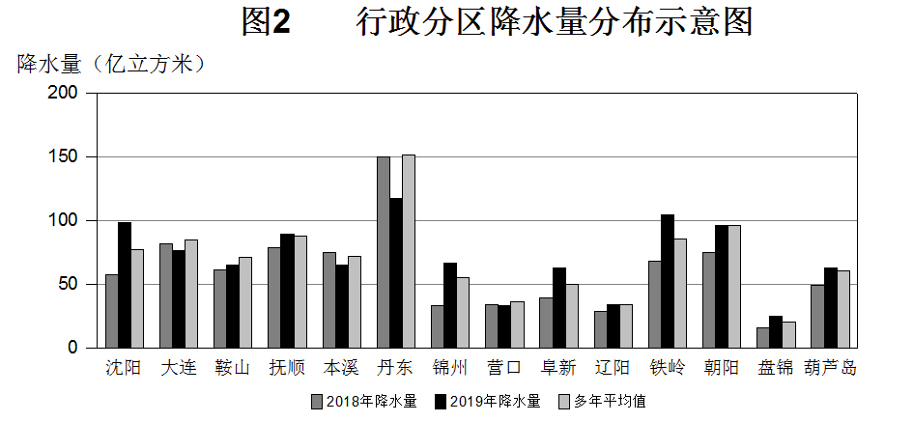

**（二）地表水资源**

**地表水资源量** 是指河流、湖泊等地表水体逐年更新的动态水量，即天然河川径流量。2019年全省地表水资源量211.54亿立方米，折合年径流深145.4毫米，比多年平均值少30.1%。

按流域分析，在全省12个流域三级区中，有8个流域的地表水资源量比多年平均值少，有3个流域的地表水资源量比多年平均值多，有1个流域的地表水资源量与多年平均值持平。比多年平均值少40%以上的流域为沿黄渤海东部诸河、沿渤海西部诸河和滦河山区，地表水资源量分别为44.77亿立方米、21.76亿立方米和1.21亿立方米；比多年平均值少20%-30%的流域为太子河及大辽河干流和丰满以上，地表水资源量分别为24.95亿立方米和0.93亿立方米；比多年平均值少10%-20%的流域为浑河，地表水资源量为20.87亿立方米；比多年平均值多10%以下的流域为柳河口以下，地表水资源量为8.50亿立方米；比多年平均值多10%-20%的流域为柳河口以上，地表水资源量为33.34亿立方米；比多年平均值多20%以上的流域为东辽河，地表水资源量为1.17亿立方米；与多年平均值持平的流域为西拉木伦河及老哈河，地表水资源量为0.95亿立方米。

按行政区分析，全省14个市级行政区中，有11个行政区的地表水资源量少于多年平均值，有3个行政区的地表水资源量多于多年平均值。比多年平均值少40%以上的为丹东市和葫芦岛市，地表水资源量分别为44.71亿立方米和10.49亿立方米。比多年平均值少30%-40%的为大连市、鞍山市、本溪市、营口市和朝阳市，地表水资源量分别为19.66亿立方米、16.22亿立方米、22.16亿立方米、6.36亿立方米和9.02亿立方米；比多年平均值少20%-30%的为锦州市和辽阳市，地表水资源量分别为6.18亿立方米和6.43亿立方米；比多年平均值少10%-20%的为抚顺市和阜新市，地表水资源量分别为24.61亿立方米和4.17亿立方米；比多年平均值多10%以下的为盘锦市，地表水资源量为2.63亿立方米；比多年平均值多20%-30%的为铁岭市，地表水资源量为24.44亿立方米；比多年平均值多30%以上的为沈阳市，地表水资源量为14.46亿立方米。

**出入境入海水量** 流入我省境内的河流主要有内蒙古自治区、吉林省的西辽河、东辽河、柳河、浑江、大凌河支流。2019年全省入境水量34.76亿立方米，比多年平均值少19.83亿立方米。我省出境河流包括流出到河北省、内蒙古自治区、吉林省的青龙河、老哈河、东辽河和辉发河。我省入海河流有辽河、浑河、太子河及沿海诸河等。2019年出省境及入海水量为107.81亿立方米，比多年平均值少87.04亿立方米。其中，流入其他省份水量为3.38亿立方米，比多年平均值少0.96亿立方米；入海水量为104.43亿立方米，比多年平均值少86.08亿立方米。

**大型水库蓄水量** 2019年，省28座大型水库年末蓄水总量59.67亿立方米，比上年同期多3.60亿立方米。其中省属九大水库年末蓄水总量39.67亿立方米，比上年同期多2.55亿立方米。

**（三）地下水资源**

**地下水资源量** 是指地下饱和含水层逐年更新的动态水量，即降水和地表水入渗对地下水的补给量。2019年全省地下水资源量106.80亿立方米，比多年平均值少14.3%。其中，山丘区地下水资源量42.96亿立方米，平原区地下水资源量67.66亿立方米，山丘区与平原区重复计算量3.82亿立方米。

**地下水动态** 2019年，全省平原区地下水位总体呈上升趋势，相对上年平原区浅层地下水存储量增加11.30亿立方米。地下水位上升区（上升超过0.5米）面积为18377平方公里，占全省平原区面积的67.1%，存储量增加10.30亿立方米，主要分布于沈阳市区东南部、康平县中北部、新民市及辽中县，鞍山市区西北部、海城市及台安县的东北部，锦州市的凌海市、北镇市及黑山县的东部，阜新市的彰武县南部，辽阳市区、灯塔县及辽阳县的大部分地区，铁岭市的调兵山市、昌图县及开原市的部分地区。相对稳定区（升降在0.5米以内）面积为9002平方公里，占全省平原区面积的32.9%，存储量增加1.0亿立方米，主要分布于三个区域，一是辽宁中部平原，面积为7505平方公里，地下水位平均上升0.2米，存储量增加0.94亿立方米，主要分布于沈阳市区南部、康平县西部，鞍山市的海城市及台安县的西南部，锦州市的北镇市及黑山县部分地区，营口市的大石桥市西北部，辽阳市的灯塔市及辽阳县小部分地区，阜新市的彰武县北部，铁岭市的昌图县北部、开原市部分地区，盘锦市的盘山县东北部；二是沿渤海西岸诸河平原，面积为821平方公里，地下水位平均上升0.2米，存储量增加0.08亿立方米；三是沿黄渤海东岸诸河平原，面积为676平方公里，地下水位平均下降0.05米，存储量减少0.02亿立方米。

**海侵区**  2019年全省海侵区面积为828.95平方公里，其中，大连市580.4平方公里，营口市85.1平方公里，锦州市116.2平方公里，葫芦岛市47.25平方公里。比上年增加了15.59平方公里。

**（四）水资源总量**

水资源总量是指当地降水形成的地表和地下产水总量，即地表径流量与降水入渗补给量之和。2019年全省水资源总量255.98亿立方米，比多年平均值少25.1%。

按流域分析，12个流域三级区中，有8个流域三级区的水资源总量少于多年平均值，有3个流域三级区的水资源总量多于多年平均值，有1个流域三级区的水资源总量与多年平均值基本持平。比多年平均值少40%以上的流域为沿黄渤海东部诸河和滦河山区，水资源总量分别为46.33亿立方米和1.21亿立方米；比多年平均值少30%-40%的流域为沿渤海西部诸河，水资源总量为24.95亿立方米；比多年平均值少20%-30%的流域为太子河及大辽河干流和丰满以上，水资源总量分别为29.21亿立方米和0.95亿立方米；比多年平均值少10%以下的流域为浑河，水资源总量为27.92亿立方米；比多年平均值多10%-20%的流域为柳河口以上和柳河口以下，水资源总量分别为48.95亿立方米和20.76亿立方米；比多年平均值多20%以上的流域为东辽河，水资源总量为1.17亿立方米。与多年平均值基本持平的流域为西拉木伦河及老哈河，水资源总量为1.02亿立方米。

按行政区分析，全省14个市级行政区中，有11个市级行政区的水资源总量少于多年平均值，有3个市级行政区的水资源总量多于多年平均值。比多年平均值少40%以上的为丹东市，水资源总量为46.03亿立方米；比多年平均值少30%-40%的为大连市、本溪市、营口市、朝阳市和葫芦岛市，水资源总量分别为19.96亿立方米、22.23亿立方米、6.95亿立方米、9.21亿立方米和12.12亿立方米；比多年平均值少20%-30%的为鞍山市和辽阳市，水资源总量分别为20.38亿立方米和8.72亿立方米；比多年平均值少10%-20%的为抚顺市和阜新市，水资源总量分别为24.84亿立方米和7.47亿立方米；比多年平均值少10%以下的为锦州市，水资源总量为13.13亿立方米；比多年平均值多10%-20%的为盘锦市，水资源总量为3.73亿立方米。比多年平均值多20%-30%的为沈阳市和铁岭市，水资源总量分别为30.49亿立方米和30.72亿立方米。

（行政分区水资源总量见表1）

**二、水资源利用**

**供水量** 指各种水源为取用水户提供的包括输水损失在内的水量之和。2019年全省总供水量136.63亿立方米，其中地表水源供水量78.98亿立方米，占53.2%；地下水源供水量52.70亿立方米，占38.6%；其它水源供水量4.95亿立方米，占3.6%。地表水源供水量中，蓄水工程供水量34.30亿立方米，引水工程供水量20.04亿立方米，提水工程供水量24.64亿立方米；地下水源供水量中，浅层地下水供水量52.40亿立方米，深层地下水供水量0.30亿立方米；其它水源供水量中，污水处理回用量4.88亿立方米，海水淡化水量0.07亿立方米。

**用水量** 指各类取用水户取用的包括输水损失在内的水量之和。2019年全省总用水量136.63亿立方米，其中居民生活用水量17.37亿立方米，占12.7%；生产用水量106.99亿立方米，占78.3%；河道外生态环境补水量5.96亿立方米，占4.4%；河道内生态环境补水量6.31亿立方米，占4.6%。居民生活用水量中，城镇居民生活用水量13.04亿立方米，农村居民生活用水量4.33亿立方米。生产用水量中，第一产业用水量80.71亿立方米，其中农田灌溉用水量71.49亿立方米，林牧渔畜用水量9.22亿立方米；第二产业用水量20.06亿立方米，其中工业用水量18.32亿立方米，建筑业用水量1.74亿立方米；第三产业用水量6.22亿立方米。

（行政分区供用水量见表2）

**耗水量** 指在输水、用水过程中，通过蒸腾蒸发、土壤吸收、产品吸附、居民和牲畜饮用等多种途径消耗掉，而不能回归至地表水体和地下饱和含水层的水量。2019年全省耗水量（不含河道内生态环境耗水）86.30亿立方米，综合耗水率66%。其中农田灌溉耗水量53.80亿立方米，耗水率75%；林牧渔畜耗水量8.71亿立方米，耗水率94%；工业耗水量7.41亿立方米，耗水率40%；城镇公共耗水量3.67亿立方米，耗水率46%；城镇居民生活耗水量3.27亿立方米，耗水率25%；农村居民生活耗水量4.15亿立方米，耗水率96%；生态与环境耗水量5.29亿立方米，耗水率89%。

|  |  |  |  |  |  |  |  |  |  |
| --- | --- | --- | --- | --- | --- | --- | --- | --- | --- |
| 2019年辽宁省行政分区水资源总量 | | | | | | | | | |
| 表1 |  |  |  |  |  |  | 水量单位：亿立方米 | | |
| 行政 分区 | 年降水量 | 地表水 资源量 | 山丘区降水入渗补给量 | 山丘区河川基流量 | 平原区降水入渗补给量 | 平原区降水入渗补给量形成的河道排泄量 | 水资源总量 | 多年平均水资源总量 | 与多年平均比较（%） |
| 沈阳 | 98.33 | 14.46 | 1.75 | 1.54 | 17.34 | 1.52 | 30.49 | 23.56 | 29.4 |
| 大连 | 76.58 | 19.66 | 5.47 | 5.17 | 0.00 |  | 19.96 | 32.83 | -39.2 |
| 鞍山 | 65.45 | 16.22 | 3.72 | 3.64 | 4.28 | 0.20 | 20.38 | 28.64 | -28.8 |
| 抚顺 | 89.90 | 24.61 | 5.33 | 5.10 |  |  | 24.84 | 30.61 | -18.9 |
| 本溪 | 65.34 | 22.16 | 3.90 | 3.83 |  |  | 22.23 | 32.56 | -31.7 |
| 丹东 | 117.54 | 44.71 | 7.26 | 7.00 | 1.06 |  | 46.03 | 85.94 | -46.4 |
| 锦州 | 66.52 | 6.18 | 1.48 | 1.19 | 6.76 | 0.10 | 13.13 | 14.03 | -6.4 |
| 营口 | 33.55 | 6.36 | 1.41 | 1.22 | 0.40 |  | 6.95 | 10.55 | -34.1 |
| 阜新 | 63.44 | 4.17 | 0.90 | 0.73 | 3.22 | 0.09 | 7.47 | 8.42 | -11.3 |
| 辽阳 | 34.10 | 6.43 | 1.70 | 1.63 | 2.83 | 0.61 | 8.72 | 11.22 | -22.3 |
| 铁岭 | 104.99 | 24.44 | 4.02 | 3.79 | 7.11 | 1.06 | 30.72 | 25.59 | 20.0 |
| 朝阳 | 96.24 | 9.02 | 3.72 | 3.53 |  |  | 9.21 | 14.92 | -38.3 |
| 盘锦 | 24.87 | 2.63 |  |  | 1.14 | 0.04 | 3.73 | 3.36 | 11.0 |
| 葫芦岛 | 63.13 | 10.49 | 2.30 | 2.16 | 1.49 |  | 12.12 | 19.56 | -38.0 |
| 全省合计 | 999.98 | 211.54 | 42.96 | 40.53 | 45.63 | 3.62 | 255.98 | 341.79 | -25.1 |

|  |  |  |  |  |  |  |  |  |  |  |  |
| --- | --- | --- | --- | --- | --- | --- | --- | --- | --- | --- | --- |
| **2019年辽宁省行政分区供用水量** | | | | | | | | | | |  |
| 表2 |  |  |  |  |  |  | 水量单位：亿立方米 | | | | |
| 行政分区 | 供水量 | | | | 用水量 | | | | | | |
| 地表水 | 地下水 | 其它 | 总计 | 农田 | 林牧 | 工业 | 城镇 | 居民 | 生态 | 总计 |
| 灌溉 | 渔畜 | 公共 | 生活 | 环境 |
| 沈阳 | 7.83 | 18.12 | 1.20 | 27.15 | 13.20 | 1.73 | 3.33 | 2.79 | 3.80 | 2.30 | 27.15 |
| 大连 | 11.48 | 2.71 | 2.24 | 16.43 | 3.89 | 1.86 | 3.98 | 1.69 | 3.03 | 1.98 | 16.43 |
| 鞍山 | 3.78 | 5.66 | 0.17 | 9.61 | 5.74 | 0.43 | 1.30 | 0.49 | 1.45 | 0.19 | 9.61 |
| 抚顺 | 5.42 | 0.34 | 0.19 | 5.95 | 2.46 | 0.13 | 1.60 | 0.32 | 0.79 | 0.65 | 5.95 |
| 本溪 | 2.86 | 0.15 | 0.00 | 3.01 | 0.62 | 0.19 | 1.43 | 0.29 | 0.49 | 0.00 | 3.01 |
| 丹东 | 8.41 | 0.67 | 0.00 | 9.08 | 6.78 | 0.21 | 0.70 | 0.30 | 1.01 | 0.08 | 9.08 |
| 锦州 | 1.32 | 6.73 | 0.04 | 8.09 | 5.31 | 0.53 | 0.87 | 0.37 | 0.98 | 0.03 | 8.09 |
| 营口 | 6.73 | 1.06 | 0.08 | 7.87 | 5.55 | 0.25 | 0.77 | 0.37 | 0.91 | 0.02 | 7.87 |
| 阜新 | 0.86 | 1.67 | 0.07 | 2.60 | 0.99 | 0.27 | 0.41 | 0.10 | 0.62 | 0.21 | 2.60 |
| 辽阳 | 4.99 | 4.09 | 0.21 | 9.29 | 6.66 | 0.56 | 0.98 | 0.30 | 0.74 | 0.05 | 9.29 |
| 铁岭 | 4.11 | 4.80 | 0.19 | 9.10 | 6.90 | 0.42 | 0.66 | 0.11 | 0.90 | 0.11 | 9.10 |
| 朝阳 | 0.71 | 3.70 | 0.15 | 4.56 | 1.94 | 0.72 | 0.59 | 0.32 | 0.90 | 0.09 | 4.56 |
| 盘锦 | 11.47 | 0.93 | 0.28 | 12.68 | 9.84 | 1.04 | 0.88 | 0.23 | 0.63 | 0.06 | 12.68 |
| 葫芦岛 | 2.50 | 2.01 | 0.09 | 4.60 | 1.60 | 0.79 | 0.74 | 0.24 | 1.08 | 0.15 | 4.60 |
| 沈抚新区 | 0.20 | 0.06 | 0.04 | 0.30 | 0.01 | 0.09 | 0.08 | 0.04 | 0.04 | 0.04 | 0.30 |
| 全省合计 | 72.67 | 52.70 | 4.95 | 130.32 | 71.49 | 9.22 | 18.32 | 7.96 | 17.37 | 5.96 | 130.32 |